Apache服务器最新版下载、安装及配置（win版）

[原文](https://jingyan.baidu.com/article/d8072ac47baf0eec95cefdca.html)

来自：百度经验

* 更新：2015-01-10 17:03

## Apache的下载：

1. 1

登录http://httpd.apache.org/download.cgi 这个地址，找到2.4.10，如下图位置：

[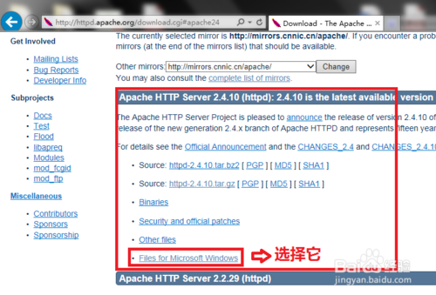](http://jingyan.baidu.com/album/d8072ac47baf0eec95cefdca.html?picindex=2)

1. 2

进入如下界面后，选择第一项ApacheHaus，这是个第三方下载平台，在它的网站下载独立的Apache会是一个压缩包

另外四个中，第二个也是独立的Apache下载地址，另外三个是集成开发环境。

小编选的第一个。

[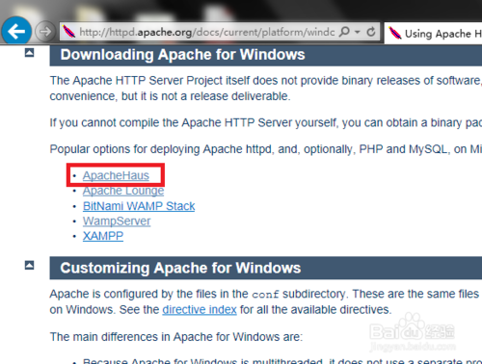](http://jingyan.baidu.com/album/d8072ac47baf0eec95cefdca.html?picindex=3)

1. 3

在新的界面中，会发现VC9和VC11字样，通过阅读相关内容得知，VC9是指用VS2008编译的代码，而VC11是用VS2012编译的，而用VS2012编译的无法在windows xp和server 2003中使用。

算是为了兼容性好点吧，小编选的用VC9编译的64位Apache，选择下载

至此，下载过程完成！

[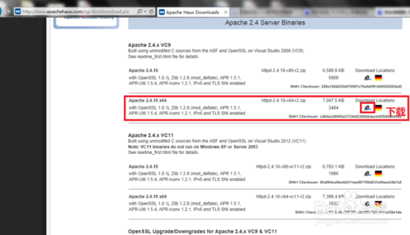](http://jingyan.baidu.com/album/d8072ac47baf0eec95cefdca.html?picindex=4)

END

## 安装过程：

1. 1

安装过程很简单，因为是压缩包，所以，先将其解压包中的 Apache24 解压到合适的位置

[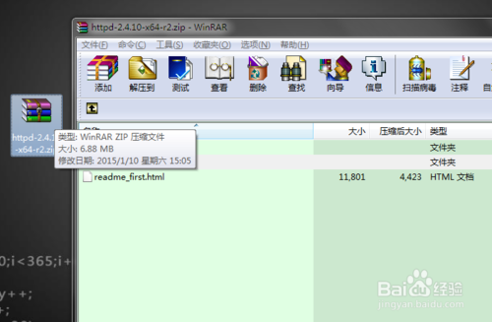](http://jingyan.baidu.com/album/d8072ac47baf0eec95cefdca.html?picindex=5)

1. 2

Apache24名称可以根据自己情况改，小编改成“Apache”,

并将其放到了D:\application_software\ 这一目录

[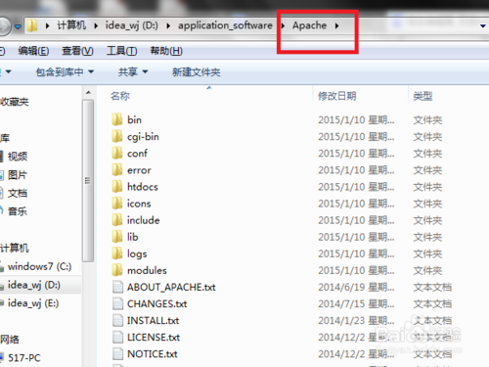](http://jingyan.baidu.com/album/d8072ac47baf0eec95cefdca.html?picindex=6)

END

## 配置过程：

1. 1

找到D:\application_software\Apache\conf\httpd.conf文件，用记事本打开，找到：Define SRVROOT 这一项，将其右方的值改为

当前你Apache安装存放的目录地址，如下小编所示：

[Apache服务器最新版下载、安装及配置（win版）](http://jingyan.baidu.com/album/d8072ac47baf0eec95cefdca.html?picindex=7)

1. 2

继续找，找到：Listene 80

若你的80端口被占用（可在cmd下用命令netstat -a查看），则将80端口改为别的

保存httpd.conf文件。

[Apache服务器最新版下载、安装及配置（win版）](http://jingyan.baidu.com/album/d8072ac47baf0eec95cefdca.html?picindex=8)

1. 3

接下来需要配置安装Apache的主服务，有了它，Apache才可启动：

打开CMD窗口，输入："D:\application_software\Apache\bin\httpd.exe" -k install -n apache

切记，包含引号。该命令的意思是，安装apache服务，并将该服务名称命名为apache(你也可以改成别的)，回车。

服务安装完毕，完毕后，会自动测试，若有问题，窗口会提示错误，此时，请根据错误自行排查。

正常安装完毕如下图所示：

其中，Errors reported here must be corrected before the service can be started.意思是，若该句话后面有错误信息，则表示服务安装失败，需要先改正错误。若没有，则成功。

[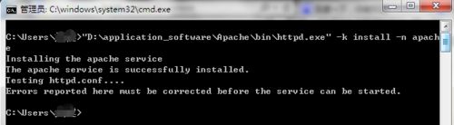](http://jingyan.baidu.com/album/d8072ac47baf0eec95cefdca.html?picindex=9)

1. 4

在安装目录中，找到D:\application_software\Apache\bin\ApacheMonitor.exe可执行文件，双击运行，桌面右下角会出现图标，双击打开窗口界面，会看到如图所示：

[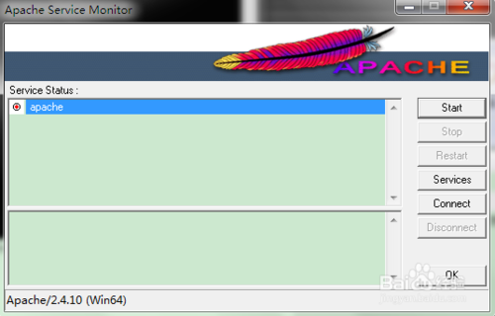](http://jingyan.baidu.com/album/d8072ac47baf0eec95cefdca.html?picindex=10)

1. 5

点击左侧start，启动apache服务。

补充句，从该界面可看出，其可以手动控制服务的开启与关闭，为了节省资源，关闭Apache服务器的时候，请先点击“Stop”关闭apache服务。

当然，该服务也可以在windows系统服务中关闭（建议设置成手动）

下图显示的是该服务成功显示的状态：

[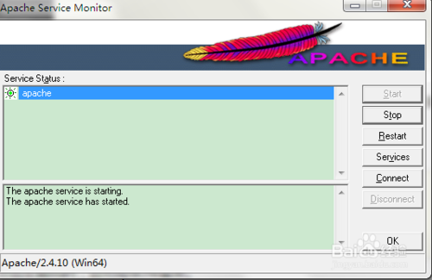](http://jingyan.baidu.com/album/d8072ac47baf0eec95cefdca.html?picindex=11)

1. 6

打开浏览器，输入访问

http://localhost 若出现如下图所示界面，则Apache服务器的基本配置完毕，此时apache服务器已经可以运行，更具体的配置，需要使用者自行去参悟了。

[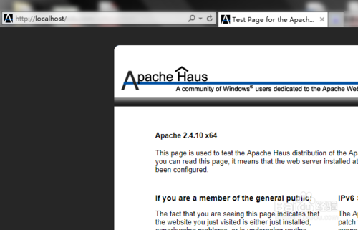](http://jingyan.baidu.com/album/d8072ac47baf0eec95cefdca.html?picindex=12)

END

## 补充：apache服务的卸载

1. 1

若Apache服务器软件不想用了，想要卸载，需要先卸载apache服务（切记，若直接删除安装路径的文件夹，会有残余文件在电脑，可能会造成不必要的麻烦）

在CMD命令窗口，输入如下（建议先停止服务再删除）：

sc delete apache

apache是Apache服务器的服务名

[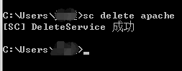](http://jingyan.baidu.com/album/d8072ac47baf0eec95cefdca.html?picindex=13)

END